Œuvre d’inspiration – Marc Audette

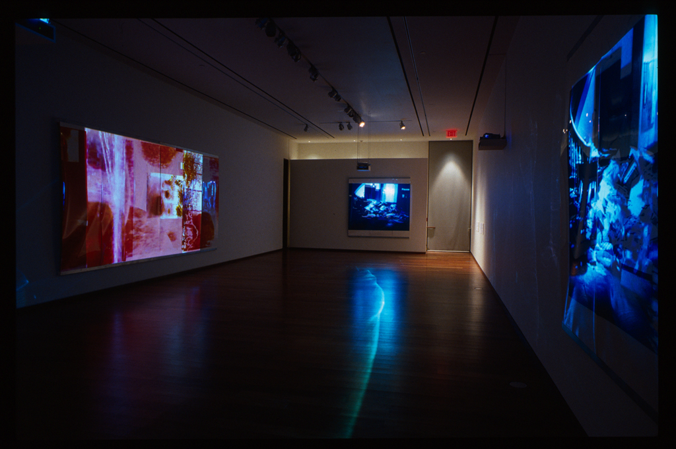 | Titre : Eau  Genre : Installation médiatique  Date de production : 2004  Artiste : Marc Audette  https://youtu.be/1qFVhvoJaXg

DESCRIPTION

L’installation que je vous propose a été présentée à Galerie de Barrie en 2004 et s’appelle : Eau. Ce sont 3 projections vidéo sur papier glacé communément nommé Flex. Les images en bleu ont été filmées au manoir Glendon lors d’une rénovation de l’immeuble. Il s’agit d’une montagne de documents accumulés pendant des années dans les greniers de celui-ci et jeter sur le plancher du réez de chausser. Ils contenaient des archives du passer utiliser pour la préparation de mémoires et de publications de toutes sortes. La grande œuvre en rouge a été tournée en face de la galerie de Barrie, c’est une fontaine. L’image vidéo a été retravailler là pour la projection en salle.

Pour les trois œuvres, l’image projetée est la même que l’image qui est sur le papier photo. L’image sur le papier photo est fixe et l’image de la vidéo est animée par le mouvement de l’eau ou de la lumière. Le tout crée des effets de réverbération lumineux sur le plancher et les murs comme fait la lumière du soleil dans un étant d’eau.

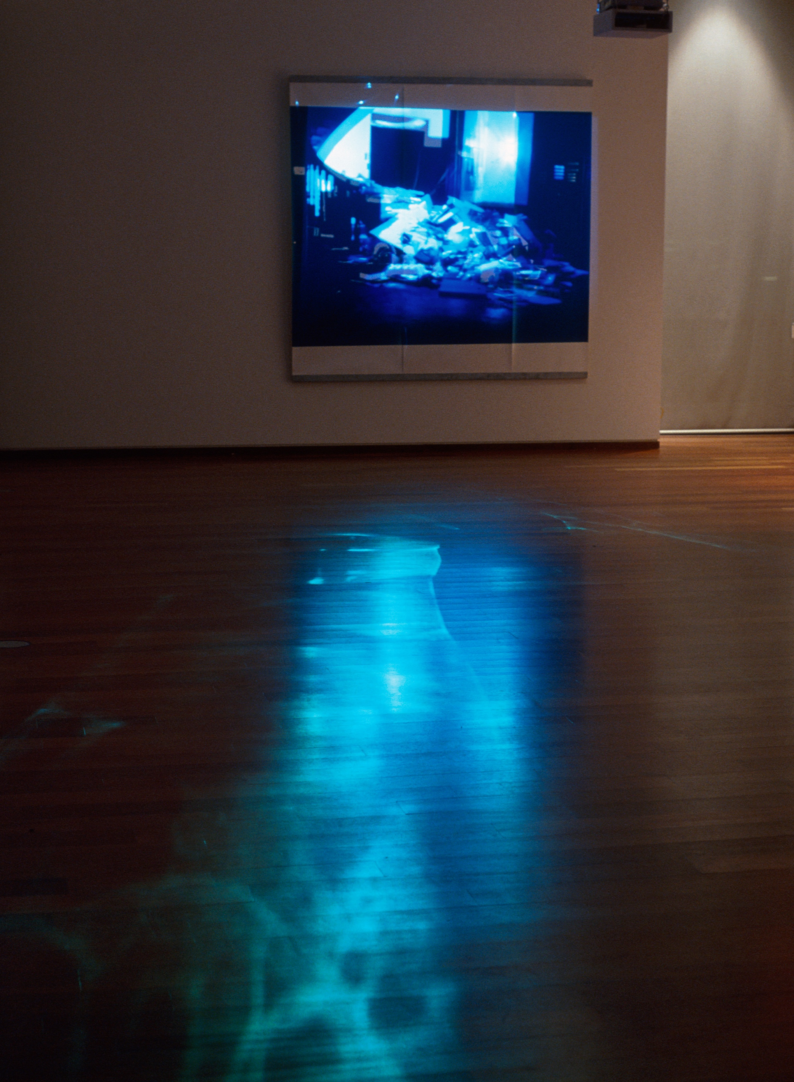
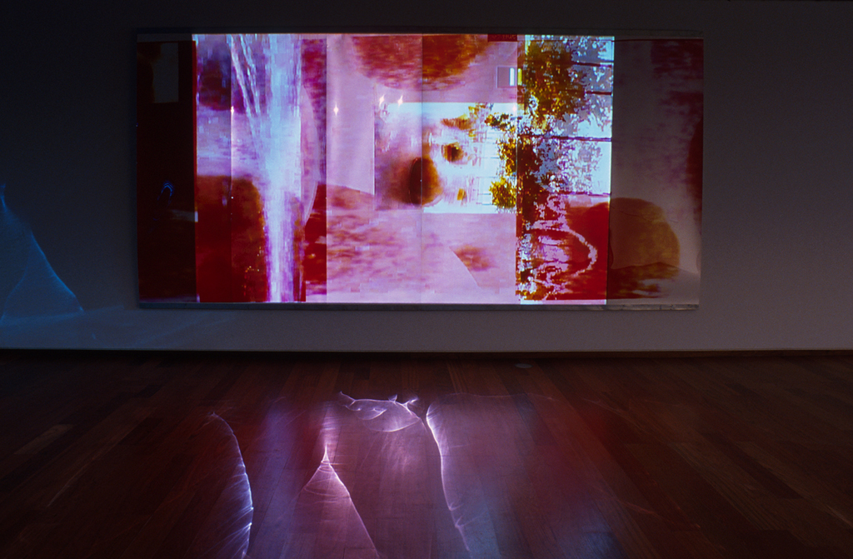

COMMENTAIRES PESONNELS sur l’œuvre choisie : il y a 2 raisons pour lesquelles j’ai choisi de vous parler de cette installation. La première est le temps ou l’époque à laquelle elle a été conçue. Au début des années 2000 les outils et les matériaux pour créent des images sont en plein changement. Nous passons de l’image faite sur pellicule, papier sensibilisé à la lumière par des produits chimiques, à des outils de captation d’images qui passe par des senseurs électroniques. En d’autres mots c’est le passage de l’image analogue à l’image numérique.

La deuxième raison pour laquelle j’ai choisi cette œuvre c’est son côté expérimental et hybride, elle couvre 2 moyens de fabriquer des images. Les écrans sont faits de papier photo développé en chambre noire avec des projecteurs vidéo. Les images ont été composées à partir d’une caméra numérique. Le tout parle, entre autres, du passage d’une technologie à une autre.

De façon plus personnelle, je souligne les changements que cette nouvelle technologie apporte dans la façon de se représenter le monde et les nouvelles ressources pour imaginer celui-ci. Aussi, l’œuvre se veut un au revoir aux façons de travailler l’image en général et la photographie en particulier. Les savoirs techniques nécessaires à la fabrication de ces images ne sont plus indispensables, mais leurs effets restent toujours présents. Par exemple, les fonctions photographiques d’un téléphone cellulaire copient celle d’une caméra avec film utilisée par le passé.

Eau, titre de l’œuvre, évoque cette idée de transparence des connaissances du passer imperceptible, mais bien là dans nos pratiques actuelles de la production d’images. Finalement, ce qui m’a animé quand j’ai fait cette œuvre est toutes ces chances qui m’était offert d’agencer des moyens de fabrications que j’ai métissées pour contempler ce moment charnière dans l’histoire de la transformation de moyens de création d’œuvres d’art.

